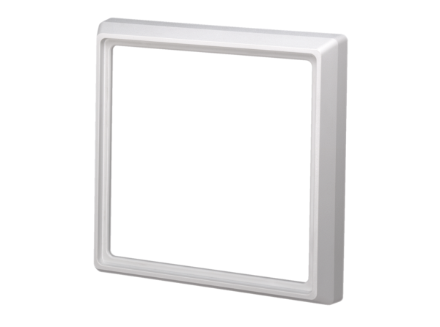Abdeckrahmen ER-ARVerpackungseinheit: 1 StückSortiment: B
Artikelnummer: 0059.0899Hersteller: MAICO

